2009年辽宁省辽阳市第九中学初中毕业生学业水平检测试题
物 理
考试时间：90分钟，满分：100分
题号 | 一 | 二 | 三 | 四 | 五 | 六 | 总分
得分

得分
评卷人

一、.选择题 （共24分，每小题3分）
1. 在图2所示的电路中，开关闭合后，三个电阻并联的电路是
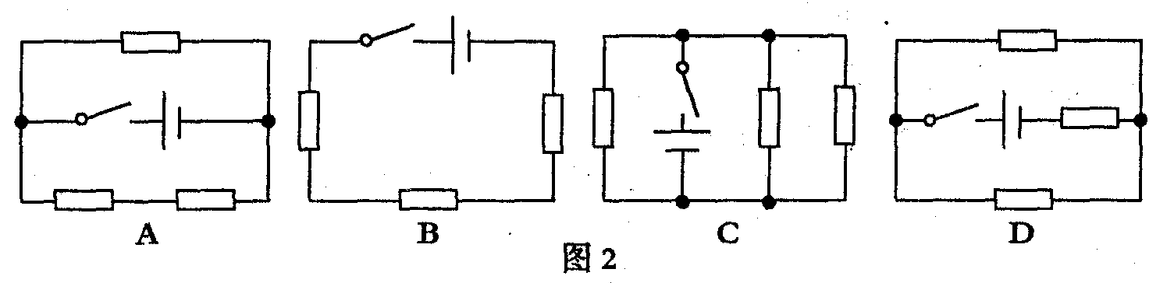
2. 医护人员用体温计给病人测量体温时，体温计中的水银在测量过程中始终不变的是
A. 质量 B. 体积 C. 密度 D. 温度
3. 下列说法正确的是
A. 小磁针通常指南北，是因为受到地磁场的作用 B. 同名磁极互相吸引，异名磁极互相排斥
C. 磁场对放入其中的导体一定有力的作用 D. 导体做切割磁感线的运动时，导体中就一定产生感应电流
4. 生活中处处有物理，李亮同学养成了观察生活的好习惯，他对观察到的一些现象做了以下解释，其中解释错误的是
A. 夏天，家里保险丝易熔断，是同时使用几个大功率的用电器造成电流过大的缘故
B. 电饭锅用三脚插头和三孔插座，是为了防止锅体漏电造成触电事故
C. 冬天家里的“暖气”中用水做循环介质，是由于水的比热容大的缘故
D. 在海中游泳，从岸边向深处走去，感到越来越轻，是由于人所受重力变小的缘故
5. 如图3所示电路，电源两端的电压一定，开关S₁闭合，如果使电压表示数减小，电流表的示数增大，则下列操作一定可行的是
A. 滑动变阻器的滑片P向下移 B. 滑动变阻器的滑片P向上移
C.开关S₂闭合，滑动变阻器的滑片P向下移 D.开关S₂闭合，断开开关S₁，滑动变阻器的滑片P不动
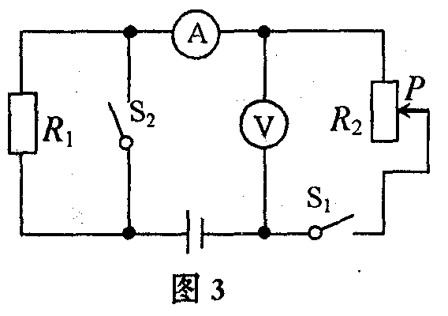
6. 如图4所示的电路中，电源电压为4.5V。开关S闭合后，电流表的示数为0.5A，电压表的示数为3V。当把滑动变阻器的滑片P移到最右端时，电流表的示数为0.3A。滑动变阻器的最大电阻值是
A. 9 B. 12 C. 10 D. 4.5
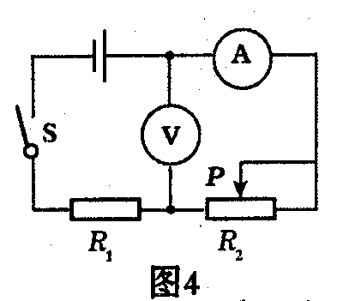
7. 用如图5所示滑轮组，将质量为48kg的物体以0.3m／s的速度匀速提起，绳子自由端的拉力为200N；若用该滑轮组将重570N的物体匀速提升2m时，不计绳重、绳子的伸长和滑轮内部的摩擦，（g=10N／kg），则
A. 前、后两次滑轮组的机械效率相同 B. 后一次绳端拉力做的功为1380J
C. 动滑轮受到的重力是40N D. 前一次绳端拉力的功率是144W
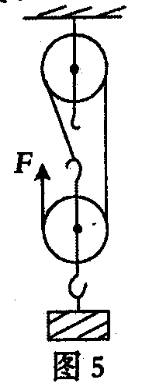
8. 图6所示的电动自行车，从它的结构和使用来看，应用了许多物理知识。下列说法中正确的是
A. 车座的设计应用了压强的知识 B. 脚蹬上刻有凹凸不平的花纹，是为了增大摩擦
C. 车喇叭应用了声音发生和传播的知识 D. 它工作时，将机械能转化为电能
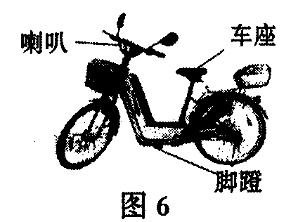
二、填空题（每空2分，共26分。将正确答案写在题中横线上的空白处）
得分
评卷人
9．水是生命之源，它在生活中的用途非常广泛．我国北方地区冬季贮菜时，人们常在地窖里放几桶水，这是利用水的 (填物态变化名称) 热，以防止地窖里的菜被冻坏；冬季在空调房间里，人们也常会放盆水，这是利用水的 (填物态变化名称)来提高房间里的空气湿度。
10．常见汽车的动力机械是内燃机。从能量转化的角度来看，内燃机是把内能转化为 能的机器。内燃机的效率较低，它在工作过程中，能量大部分以 能的形式耗散掉。
11．(1)通常高速公路上小汽车限速是120km/h，合 m/s。 (2)小明家某天用电2kW．h，合 J。
12．声是由物体的振动产生的．风吹树叶哗哗响，是 在振动；笛子等管乐器发出动听的声音，是由 振动产生的。
13．大量事实表明，不高于36V的电压才是安全电压。当因出汗或其他因素导致双手潮湿时，人若接触较高的电压，发生危险的可能性 (选填“变大”或“变小”)，这是因为此时人的电阻明显 (选填“变大”或“变小”)。
14．如图所示，开关闭合时，位于螺线管左侧的小磁针将 (选填“顺时针”或“逆时针”)旋转。
15．把一小石块挂在弹簧测力计下，示数如图(a)所示，然后慢慢地把小石块浸没在水中，弹簧测力计示数如图(b)所示。用量筒可测出小石块的体积为80cm³，则小石块密度是 kg/m³；小石块所受的浮力是 N。

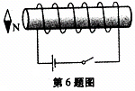
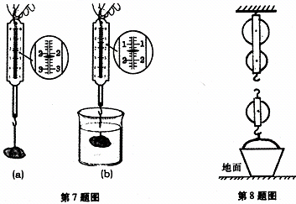
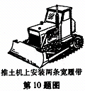

16．站在地面上的人想用尽可能小的力提升水桶。请在图中画出滑轮组绳子的绕法。
17．额定功率为1500W的电热水壶，内装1升、初温为20℃的水，若接通电源后，正常工作4分钟水被烧开(温度为100℃)。这个过程中水吸收的热量为 J，消耗了 J的电能[水的密度为1.0×10³kg/m³，比热容为4.2×10³J/(kg·℃)]
18．如图所示，推土机重为51000N，每条履带跟地面的接触面积约为0.75m²，则它对水平地面的压强是 _______Pa。

三作图题（每题2分 共6分）
得分
评卷人
19. 在图13中的虚线框内填入适当的透镜。（3分）
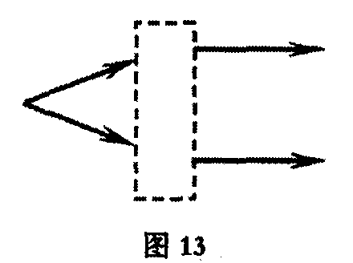
20. 请你画出图14中拉力F对支点O的力臂l。（3分）
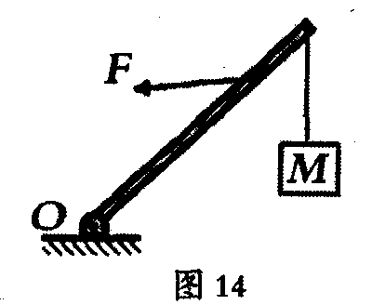

四、 简答题（4分）
得分
评卷人
21．电风扇是一种常用家电，它在工作时涉及到很多物理知识，请你回答如下问题：
⑴电风扇在工作过程中，能量主要是怎样转化的？实现这种转化的部件是什么？

⑵当我们在炎热的夏天使用电风扇的时候，会感觉到凉爽.请你分析其中的原因

五、实验与探究（共25分）
得分
评卷人
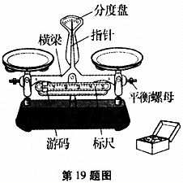
22．(8分)图示是我们实验用的天平，放在水平工作台面上，砝码盒中配备的砝码有50g、20g、10g、5S等。现有一质量待测的物体，估计其质量在30g左右。请将以下实验操作补充完整：
(1)把游码移到标尺的 ，观察指针的偏转情况，通过
调节 ，使天平横梁平衡；
(2)把物体放人左盘，用镊子夹取 g、 g砝码各1个放
入右盘中，若指针右偏，则应取下 g砝码，加上 g砝
码……同时调节游码，直到天平平衡；
(3)将右盘中砝码的质量与标尺上游码所对应的质量值相加，即是
待测物体的质量。
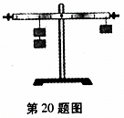
23．(8分)图为探究“杠杆的平衡条件”的实验装置。实验中：
(1)首先应调节杠杆两端的螺母，使杠杆在不挂钩码时处于水平平衡状态。
这一调节过程的目的是为了使杠杆的自重对杠杆平衡不产生影响，这时
杠杆重力的力臂为 。
(2)实验过程中，给杠杆两端挂上不同数量的钩码，移动钩码的位置，使杠
杆保持水平平衡状态，这时就可读出相应的数据。当然也可通过移动钩
码的位置使杠杆在倾斜状态下达到平衡，并进行相关数据的测量。但我
们总是选取杠杆的水平平衡状态进行实验，其原因主要是 。
24．(9分)现要求测量“2.5V 0.3A”小灯泡的电功率，提供的器材如图所示。
(1)在方框中画出实验电路图
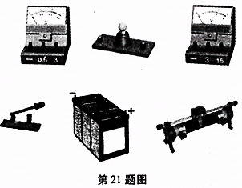


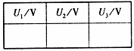
(2)把实物图中实验器材连接成实验电路；
(3)为了比较小灯泡在不同发光情况下的电功率，
同时为了方便调节和读数，请你设计出实验过
程中，小灯泡两端应该调节出的几个电压值，
并填人右表中。

六．计算题（共15分）
得分
评卷人
25．斜面是一种简单机械，盘山公路可看成是斜面．如图所示，一辆客车在盘山公路上行驶，假如客车质量为7000kg，向上行驶过程中牵引力保持30000N不变。行驶了2000m的路程时，客车升高了300m．在此期间，求：
铅 | 1.3×10²
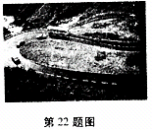
(1)牵引力做了多少功?
(2)盘山公路的“机械”效率是多少?

26．我们可以用图示的电路图测量未知电阻R_{X}的阻值．调节电路，当电压表示数U为14.0V时，电流表的示数为0.40A。.
(1)计算R_{X}的阻值；
(2)实际上，电流表是有电阻的，如果考虑到电流表的电阻值R_{A}为0.5Ω，计算这时待测电阻$R_{X}^{'}$的阻值。
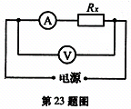

初中毕业水平检测题答案
- 选择
1.C 2.A 3.A 4.D 5.C 6.B 7.B 8.D
二.填空
9.凝固 放热 蒸发
10.机械能. 内能.
11. 33 7.6×10⁶
12.树叶 空气.
13.变大, 变小
14.逆时针
15.2.75×10³ 0.8N
16.略
17.336J 36000J
18.34000
三.略
四.简答
21 电能转化为机械能 电动机 蒸发吸热
五.实验
22.零位 平衡螺母 100g 50g 50g 20g
23. 0 便于测量
24.略
六.计算
25. 600000000 35％
26. 30欧 29.5欧

